Оксиды азота в атмосферном воздухе. Их влияние на организм человека
26.09.2023
Оксиды азота в атмосферном воздухе относятся к токсическим веществам, негативно влияющим на здоровье живого организма.
Основными источниками поступления оксидов азота NO_{x} (NO + NO₂) в атмосферный воздух являются:
- сжигание ископаемого топлива (уголь, нефть, газ);
- жизнедеятельность почвенных бактерий;
- грозовые разряды, извержения вулканов;
- лесные пожары;
- предприятия, производящие азотные удобрения,
- предприятия производящие и использующие нитраты и азотную кислоту;
- предприятия, производящие вискозное волокно;
- предприятия, производящие взрывчатые вещества.
Сжигание органического топлива, в том числе природного газа, приводит к загрязнению атмосферы. Это может выражаться как на региональном уровне в виде кислотных дождей, так и на локальном в виде повышения концентрации NO₂ в воздухе и фотохимический смог.
Доказано, что повышенные концентрации оксидов азота в приземном слое воздуха оказывают вредное воздействие на здоровье человека, на растительный и животный мир.
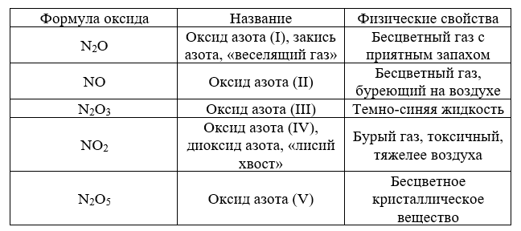
Закись азота (N₂O) представляет собой бесцветный газ со слабым запахом и сладковатым вкусом. Он образуется, главным образом, естественным путем. N₂O в смеси с кислородом применяют для наркоза, т.к. небольшое его количество вызывает притупление болевой чувствительности. В малых количествах закись азота вызывает чувство опьянения (отсюда название «веселящий газ»). Вдыхание чистого N₂O быстро вызывает наркотическое состояние и удушье. Опасен для здоровья.
Оксид азота NO и диоксид азота NO₂ в атмосфере встречаются вместе, поэтому чаще всего оценивают их совместное воздействие на организм человека.
Только вблизи источника выбросов отмечается высокая концентрация NO. При сгорании топлива в автомобилях и в тепловых электростанциях примерно 90% оксидов азота образуется в форме оксида азота. Оставшиеся 10% приходятся на диоксид азота. Однако, в ходе химических реакций значительная часть NO превращается в NO₂.
Оксид азота NO представляет собой бесцветный газ. Он не раздражает дыхательные пути, и поэтому человек может его не почувствовать. Однако, при вдыхании NO связывается с гемоглобином. В ходе химических реакций в организме происходит затруднение переноса кислорода. Но к летальному исходу избыток NO может привести только в закрытый помещениях. На открытом воздухе достигнуть критической концентрации оксида азота невозможно.
По мере удаления от источника выброса NO превращается в диоксид азота NO₂ – бурый газ, обладающий резким неприятным запахом. Диоксид азота является гораздо более опасным соединением, чем оксид азота.
2NO + O₂ = 2NO₂
Диоксид азота сильно раздражает слизистые оболочки дыхательных путей. При продолжительном вдыхании NO₂ появляется сухость и першение в горле, ослабевает обоняние и зрительные реакции. Может существенно снизиться способность глаз адаптироваться к темноте. Также человек может испытывать затрудненность дыхания, особенно это проявляется у людей с хроническими заболеваниями.
Кроме того, при отравлении диоксидом азота может появиться головная боль, повышенная потливость, боль в животе, головокружение, сонливость, слабость, тошнота, помутнение сознания, в особо тяжелых случаях – судороги и потеря сознания.
Повышенные концентрации NO₂ делают человека более восприимчивым к патогенам, вызывающим болезни дыхательных путей, а именно катар верхних дыхательных путей, бронхиты, круп и воспаление легких.
Влияние высоких концентраций оксидов азота проявляется также в ухедшении обмена витаминов B и С, случаются нарушения внутриутробного развития эмбрионов человека.
Попадая в организм человека, NO₂ при контакте с влагой образует азотистую и азотную кислоты, которые разъедают стенки альвеол легких.
2NO₂ + H₂O = HNO₃ + HNO₂
При этом стенки альвеол и кровеносных капилляров становятся настолько проницаемыми, что пропускают сыворотку крови в полость легких. Дальнейший газообмен сильно затруднён, возникает отёк легких, который может привести к летальному исходу.
Длительное воздействие оксидов азота на организм человека приводит к хроническому воспалению ткани легких и по признакам напоминает эмфизему, а также вызывает ухудшение сопротивляемости тканей легких к бактериям, что усиливает восприимчивость к инфекционным заболеваниям.
Загрязнение атмосферы оксидами азота может вызвать такое явление, как фотохимический смог. Он опасен тем, что в ходе химических реакций под воздействием УФИ образуются вещества, которые по токсичности превосходят исходные продукты, а также происходит накопление озона в тропосфере. Как итог, компоненты фотохимического смога оказывают раздражающее действие на слизистую глаз, верхних дыхательных путей, способствуют развитию аллергического конъюнктивита, вызывают сухость слизистых, вазомоторный ринит, насморк.
Статистика показывает, что в районах с постоянно высоким содержанием в атмосфере диоксида азота наблюдается повышенное распространение онкологических заболеваний, хронических заболеваний дыхательных путей и сердечно-сосудистыми болезней.
В большинстве развитых стран приняты законодательные ограничения по выбросам оксидов азота в атмосферу. Содержание оксидов азота в атмосферном воздухе контролируется лабораторно. В крупных городах ведется постоянных мониторинг. Измерение концентрации выбросов производится непосредственно в потоке газов. В России принята максимально разовая (усредненная за 20 мин) предельно-допустимая концентрация (ПДК) NO₂ – 0,2 мг/м³, среднесуточная – 0,04 мг/м³ (3-й класс опасности для атмосферного воздуха населенных мест).
Однако, следует понимать, что NO₂ представляет собой опасность для здоровья человека, даже если его концентрация в воздухе меньше установленной ПДК, особенно при длительном действии.
Лаборатория санитарно-эпидемиологического и радиационного контроля ГБУ «Центр экспертиз, испытаний и исследований в строительстве» по заказу Комитета государственного строительного надзора осуществляет контроль концентраций вредных веществ в атмосферном воздухе на прилегающей территории от источников выбросов на строительных площадках г. Москвы. Оценка содержания оксидов азота проводится на этапе сноса строения в случае реновационных мероприятий, а также во время земляных работ, возведения подземных и надземных частей здания. Измерения массовых концентрации оксидов азота (NO, NO2) в атмосферном воздухе производится в пробах, отобранных с помощью сорбционных трубок или поглотителя Рыхтера, в лабораторных условиях с использованием Спектрофотометра двухлучевого сканирующий UV-1800.
Методика, используемая лабораторией в рамках государственных проверок, позволяет определять массовые концентрации оксида азота NO и диоксида азота NО₂ фотометрическим методом с использованием сульфаниловой кислоты и I-нафтиламина.
Метод измерений основан на улавливании диоксида азота пленочным хемосорбентом на основе калия йодистого и последующем фотометрическом определении образующегося нитрит-иона по окраске продукта его реакции с сульфаниловой кислотой и I-нафтиламином. Определение оксида азота осуществляется таким же образом после окисления его до диоксида азота с помощью оксида хрома (VI), нанесенного на стеклянные гранулы.
При определении массы оксида азота и диоксида азота в отобранной пробе производят следующие операции:
- помещают сорбционную трубку в стакан вместимостью от 25 до 50 см³ и заливают 8 см³ дистиллированной воды;
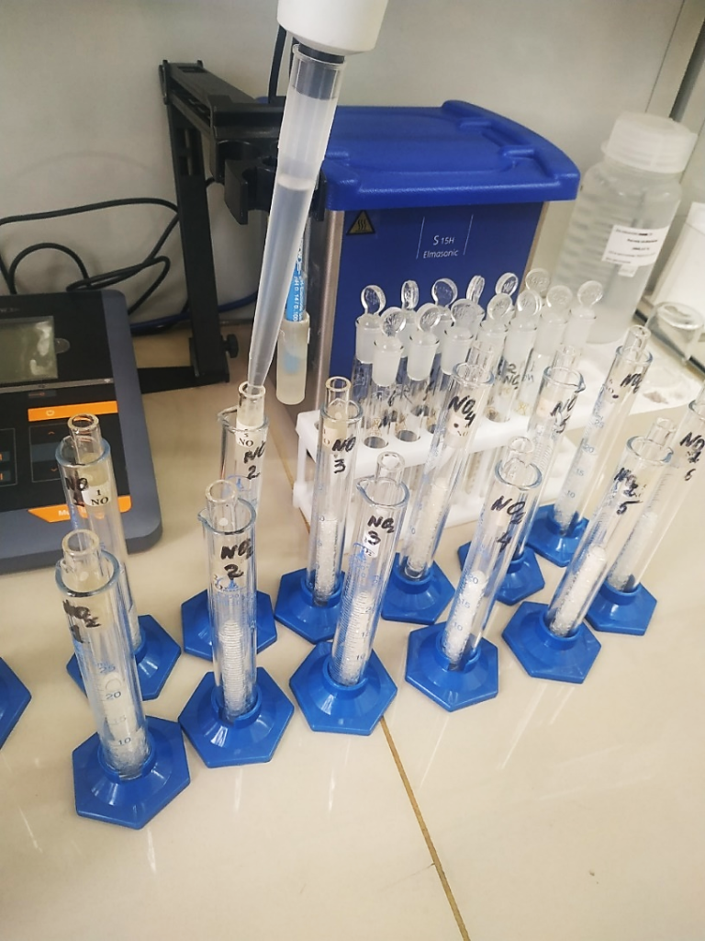
- переводят сорбированное вещество в раствор путем нескольких прокачиваний при помощи резиновой груши дистиллированной воды через сорбент, выдувают его остатки и вынимают сорбционную трубку из стаканчика. При наличии мути от взвешенных частиц раствор фильтруют через фильтр «красная лента»;
- переносят в пробирку 5,0 см³ элюата для анализа. К этому раствору добавляют 0,5 см³ составного реактива и встряхивают. Через 20 мин определяют оптическую плотность раствора. Каждый раз одновременно готовят нулевой раствор, для чего сорбционную трубку (из той же партии подготовленных к отбору сорбционных трубок) анализируют аналогично пробе;
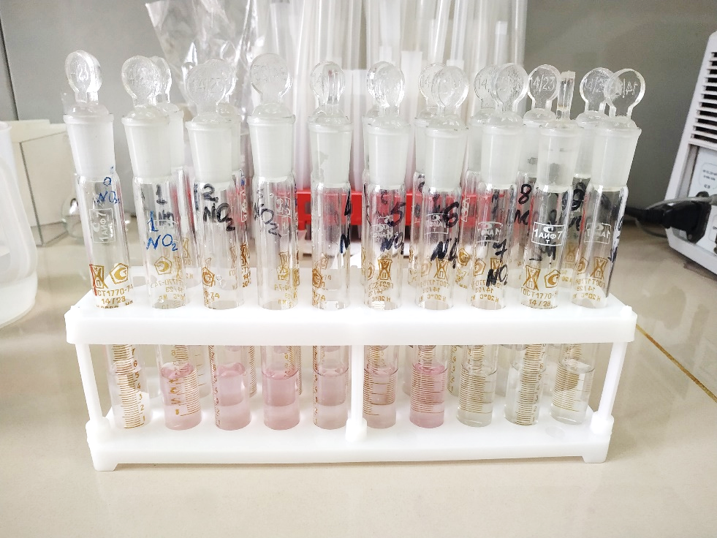
- находят с помощью градуировочной характеристики по разности результатов измерений оптической плотности растворов пробы и нулевого массу оксида азота или диоксида азота в пробе.
Массовую концентрацию оксида азота и диоксида азота в исследуемом объеме воздуха, мг/м³, находят по формуле:
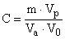
, мг/м³,
где m – масса оксида азота или диоксида азота в анализируемом объеме раствора пробы, найденная по градуировочному графику, мкг;
V - общий объём элюата, см³;
V - объём анализируемого раствора, см³;
V - объем воздуха, взятого на анализ, приведенный к нормальным условиям, дм³.
Результат анализа представляют в виде
, мг/м³ при Р=0,95
где С_{NО2} - измеренная массовая концентрация определяемого газа в воздухе, мг/м³;
- относительная погрешность измерения, %
По результатам выполненной государственной работы в части определения оксидов азота в атмосферном воздухе выдается экспертное заключение о соответствии (или несоответствии) измеренной концентрации загрязняющего вещества в отобранных пробах атмосферного воздуха требованиям указанной проектной документации.

Список литературы
1. Котлер, В. Р. Оксиды азота в дымовых газах котлов. — М.: Энергоатомиздат, 1987. — 144 с. Третьяков, А. Н., Перегудина, Е. В., Азарова, С. В. О влиянии на атмосферу предприятий теплоэнергетического комплекса // Молодой ученый. — 2015. — № 11. — С. 562–566.
2. Демьянцева, Е. А. Механизм образования и негативное влияние выбросов, содержащих оксиды азота / Е. А. Демьянцева, Е. А. Шваб, Е. О. Реховская. — Текст: непосредственный // Молодой ученый. — 2017. — № 2 (136). — С. 231-234.
3. ФР.1.31.2015.19877 (РД 52.04.792-2014) «Массовая концентрация оксида и диоксида азота в пробах атмосферного воздуха. Методика измерений фотометрическим методом с использованием сульфаниловой кислоты и I-нафтиламина».

Статью подготовила:
Инженер лаборатории Лаборатории санитарно-эпидемиологического и
радиационного контроля ГБУ "ЦЭИИС" О.Н. Миронова

Адрес страницы: http://ceiis.mos.ru/presscenter/nauchno-publitsisticheskie-stati/detail/11854686.html
ГБУ города Москвы «ЦЭИИС»

